Unit 6 Lesson 11: Resolvamos problemas sobre el tiempo (parte 2)

WU Observa y pregúntate: Ensayo de la banda (Warm up)

Student Task Statement
¿Qué observas? ¿Qué te preguntas?
Han cenó antes de tomar el bus.
Cuando bajó del bus, tuvo que apurarse para llegar a tiempo al ensayo de la banda.
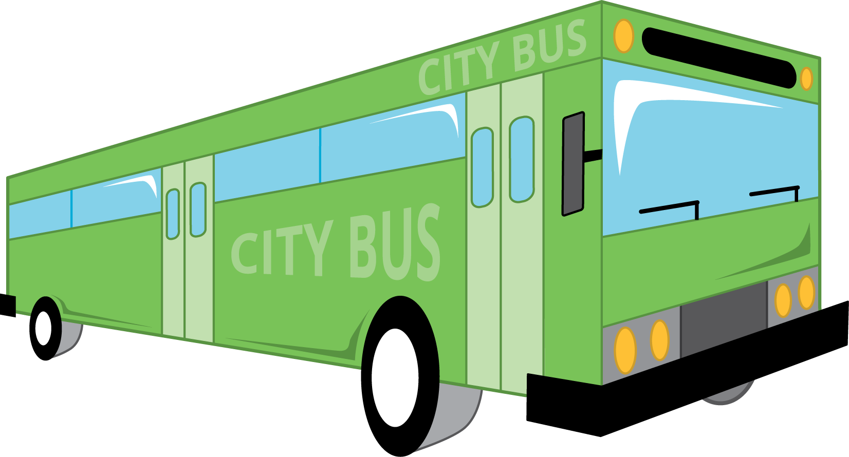

1 Otra vez en el bus

Student Task Statement
- ¿Durante cuántos minutos estuvo Han en el bus? Explica o muestra tu razonamiento.
- la hora a la que Han subió al bus:
- 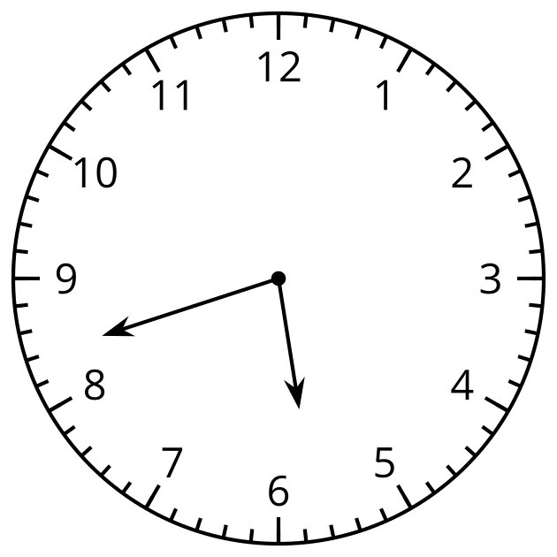
- la hora a la que Han bajó del bus:
- 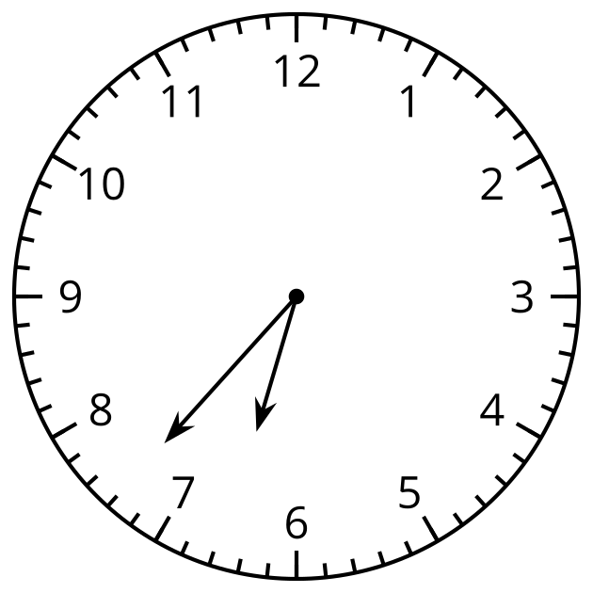
- Dibuja la manecilla de los minutos para mostrar que Elena esperó el bus durante 32 minutos.
- la hora a la que Elena empezó a esperar:
- 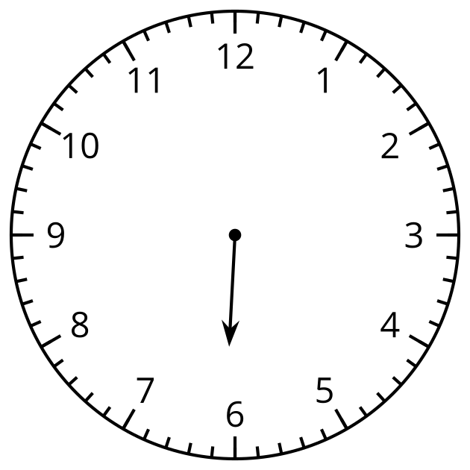
- la hora a la que Elena subió al bus:
- 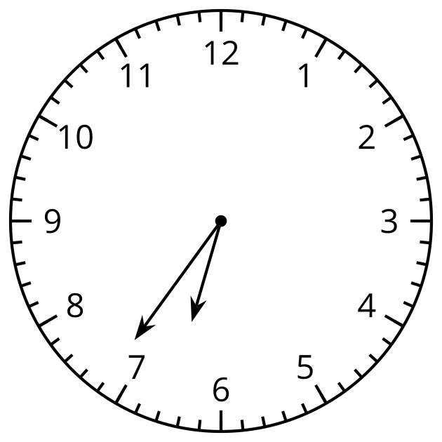

2 La hora con mi mate-libreta

Student Task Statement
En cada problema, llena los espacios con un nombre y una actividad, y luego resuelve el problema. Muestra cómo pensaste. Organiza tus ideas para que los demás puedan entenderlas.
- $\underset{_}{}$ empezó $\underset{_}{}$ a las 8:25 a.m. y terminó a las 8:50 a.m. ¿Cuánto tiempo duró esta actividad?
- $\underset{_}{}$ terminó $\underset{_}{}$ a las 5:38 p.m, después de haber pasado 20 minutos en ello. ¿A qué hora empezó?
- $\underset{_}{}$ empezó $\underset{_}{}$ a las 10:45 a.m. y terminó a las 11:18 a.m. ¿Cuánto tiempo pasó en la actividad?
- $\underset{_}{}$ empezó $\underset{_}{}$ a las 3:30 p.m. y se tardó 45 minutos en completar esa actividad. ¿A qué hora terminó?
© CC BY 2021 Illustrative Mathematics®

